Turma: CC3P17

Nome: Wendel Damiao Silva

RA: T580HJ7

**MODELO LOGICO:**

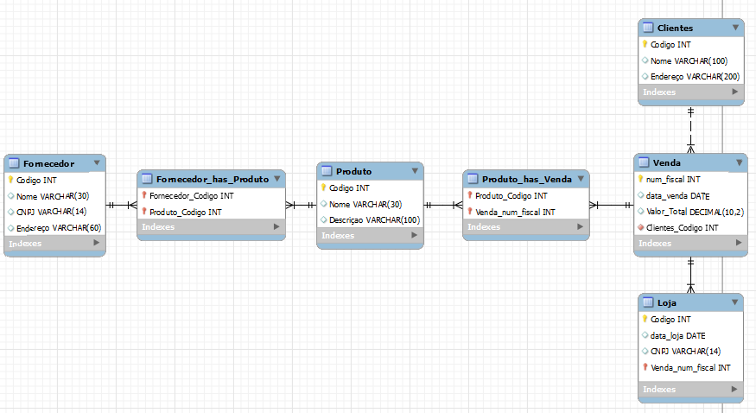

**CODIGO FONTE:**

create table Fornecedor (

Codigo int Primary Key,

Nome varchar (30),

CNPJ varchar (14),

Endereço varchar (60),

);

create table Produto (

Codigo int Primary Key,

Nome varchar (30),

Descriçao varchar (100),

);

create table Venda (

num_fiscal int Primary key,

data_venda date,

Valor_total decimal(10, 2),

);

create table Cliente (

Codigo int Primary Key,

Nome Varchar (100),

Endereço Varchar (200),

);

create Table Loja (

Codigo Int Primary Key,

data_loja date,

CNPJ Varchar (14),

);